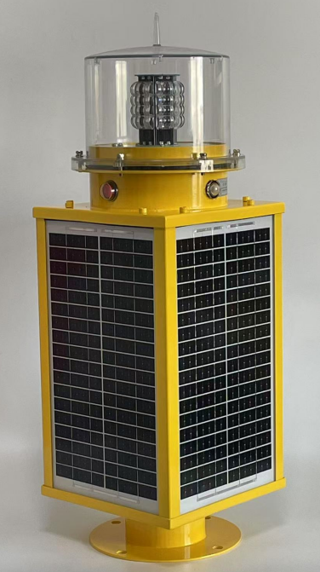 | 适应场所：  桥梁、勘探井位、灯桩、船舶导航、浮标等相关需要警示场所。  产品特性：  SHD-4G型航标灯是根据航标发展新趋势而研发的航标新型灯器。它集航标灯、4块太阳能板、免维护蓄电池为一体。整灯结构坚固，安装使用方便可靠。外壳采用不锈钢材质激光切割无缝焊接而成，表面经过热喷塑工艺处理，防腐性能更好。该产品可以大大简化浮标上层结构，减轻了安装和维护时的劳动强度。由于一体化程度高，降低了故障发生的概率，提高了航标灯的整体可靠性。可以根据工程需要增加GPS、BD和RTU功能，实现远程同步闪光和状态监控。  技术参数：
  光源 | 高亮度LED（冷光源）
  蓄电池规格 | 12V/12AH
  太阳板规格 | 18V/11Wx4块
  静态电流 | 1mA
  垂直发射角 | 7度
  水平发光角度 | 360°
  发光颜色 | 红、黄、蓝、绿、白
  闪光频率 | 莫尔斯信号256种设置调节
  环境温度 | －45℃～＋70℃
  相对湿度 | 10%～95%（不凝结）
  有效射程 | 3-5海里（T=0.75)
  光控灵敏度 | 50～300Lux
  防护等级 | IP65
  同步精度 | 1mS
  连续阴雨天工作时间 | 20天
  参考重量 | 20kg
  材料 | 底座：不锈钢喷塑、 灯罩：PC材料
  同步方式 | 加装GPS模块实现无线同步闪光
产品型号：SHD-4G型 太阳能一体化航标灯

